四、保洁服务
1、 楼道保洁（7）次/周，外围保洁（1）次/日，垃圾清运（1）次/日；
2、清理底商外围
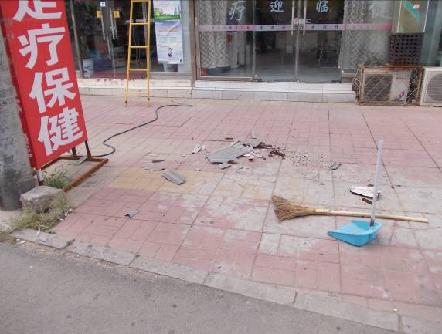
五、绿化养护
序号 | 分类 | 公共维修项 | 维修后状态简述 | 工时/  人次
1 | 主要工作 | 1、绿地灌溉  2、病虫害的防治  3、草坪杂草清除  4、停车场杂草的清理 | 完成 | 2人次  工时：96
1 |  | 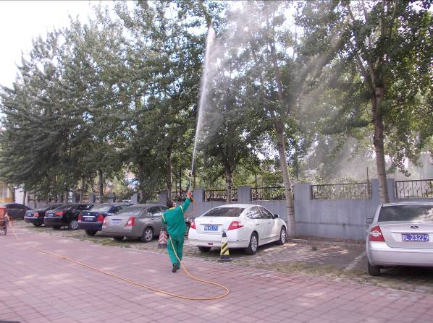 | 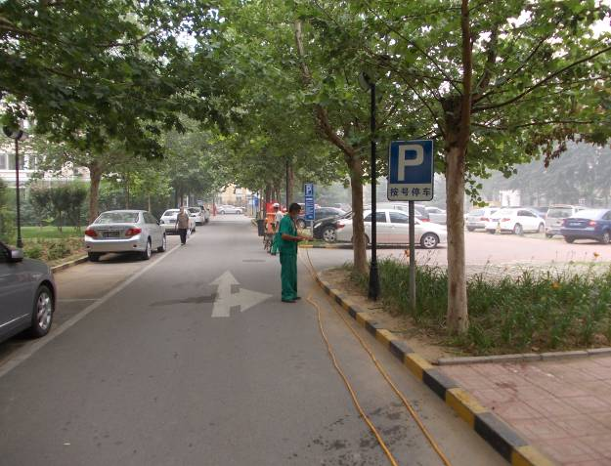


长城物业集团股份有限公司
北京物业管理分公司通达园管理处
二〇一一年六月三十日

